数学科　学習指導案

福山市立培遠中学校　吉中　僚

三原市立第三中学校　倉橋　幸輝

福山市立東朋中学校　田中　之陽

坂町立坂中学校　　　石川　乃々

１.　日時　令和６年１２月１０日（火）３校時

２.　学年・組　３１R（２７名）

３.　単元名　相似な図形

４.　単元観

小学校では、第５学年で図形の合同、第６学年で縮図や拡大図及び図形の対称性について学習してき

ている。このように、ものの形についての観察や構成などの活動を通して、図形を構成する要素に着目できるようになり、基本的な図形をかいたり、作ったり、それを用いて平面を敷き詰めたりすることの学習を通して、図形に対する見方が次第に豊かになってきている。

中学校の「図形」領域において、第１学年では、平面図形や空間図形について、観察・操作や実験を通して、図形に対して、直観的に捉え論理的に考察する能力を養ってきている。第２学年では、平面図形の性質を基に、論理的に考察する能力を養ってきている。そして、第３学年において、図形の相似や三平方の定理について理解し、それらを図形の性質の考察や計量に用いる能力を伸ばすとともに、図形について見通しをもって論理的に考察し表現する能力を伸ばすことをねらいとしている。

５．生徒観

　令和6年度全国学力・学習状況調査の領域B（図形）では、全国平均正答率が４０．３％に対し、本校の平均正答率は３０．５％であり、全国平均正答率と比較すると－９．８ポイントと課題が見られる。本学級の領域B（図形）の正答率は３６．５％と、校内平均正答率よりも６．０ポイント高いが、全国平均正答率と比較すると－３．８ポイントとなっている。特に、「筋道を立てて考え、証明することができるかどうかをみる」問題では、無解答率が３８．１％とおよそ４割の生徒が問題に取り組むことができていない状況である。

　また、１学期に行った生徒アンケートでは、「数学の授業は楽しいですか」という問いでは肯定的回答が９０．０%、「数学の授業は自分の生き方につながっていると思いますか」という問いでは肯定的回答が８５．０%であり、多くの生徒が、学びに向かう意義を感じ、授業に対する意欲はおおむね高いと考えられる。その一方で、「数学の授業はよくわかりますか」の問いでは３５．０％の生徒が否定的回答をしており、「数学の授業に不安がありますか」の問いでは３５．０%の生徒が不安を感じている現状である。

　このことから、授業に対する意欲は高いものの、学習内容の理解に不安を抱えている生徒が多いことが推察される。また2学期に実施した「数学に関するアンケート」では「授業でその単元以外の内容が分からないから問題に取り組めないことがある」といった悩みを持つ生徒が４６．７%いることが分かった。また、同アンケートからその理由として「欠席等をしたときに、前時の授業内容で重要なポイントがわからない」「１、２年生の内容を忘れている」「小学校の算数から分からないところがある」といった回答があり、既習事項が十分に定着していないまま授業に臨んでいる生徒がいると分かった。

したがって、授業の最初に小学校で学習する基本的な内容から前時までの要点を確認し、つまずきを解消することにより、課題を抱えている生徒もスムーズに学習に向かうことができると考えられる。

６．指導観

　指導に当たっては大きく次の２点に留意して指導する。

* 1. 知識・技能の定着を図るための視点

　相似な平面図形では、対応する線分の長さの比は相似比に等しいが、それらの 面積比は線分の長さの比に等しくならず、相似比の２乗に等しくなっていることを模型等の操作を合わせて行うことで理解できるようにする。また、相似な図形の相似比と面積比との関係を捉えることによって、ある図形の面積が分かっているとき、その図形と相似な図形の面積を、元の図形との相似比を基にして求めることができるようにしたい。そのような知識・技能の定着に向けて、日常生活の課題を解決する過程に、今までのどんな考えや方法が使えるのか予想を立て、他者に伝え合う活動を仕組み、解決に必要な知識・技能を明らかにして問題解決に取り組ませる。

* 1. すべての生徒が「今日の学び」に向かえる仕組み

　当該学級では「授業でその単元以外の内容が分からないから問題に取り組めないことがある」といった悩みを持つ生徒が４６．７%いることから、授業の最初に前時までの内容を確認し、つまずきを解消することにより、本時での学習にスムーズに取り組むことができると考える。そのために以下の内容のどれかを授業の最初に取り組ませる。

①前時に学習した内容について復習テストを行ったり、要点を伝え合ったりする活動

前時で学習した内容の復習テストを行ったり、問題や前時の要点をまとめ伝え合ったりすることにより授業で活用したい内容について確認を行う。

②例題等を解説した動画での復習及び予習

YouTubeやドライブ内に解説動画をアップすることにより、どの生徒でも予習・復習をすることができる環境を整備し基礎知識のギャップを解消する。

③ペアによる音声計算トレーニングの実施

授業のはじめに「志水式音声計算トレーニング法」を行うことにより、前時や前学年等でつまずいているポイントを生徒自身が把握して、繰り返し問題に取り組むといった学び直しの機会を確保し、既習内容の定着を図る。

７．単元の評価規準

|  |  |  |
| --- | --- | --- |
| 知識・技能 | 思考・判断・表現 | 主体的に学習に取り組む態度 |
| ①平面図形の相似の意味及び三角形の相似条件に付いて理解している。  ②基本的な立体の相似の意味及び相似な図形の相似比と面積比や体積比との関係について理解している。  ③誤差、有効数字の意味を理解し、近似値をa×10*n*の形に表現することができる。 | ①三角形の相似条件などを基にして図形の基本的な性質を論理的に確かめることができる。  ②平行線と線分の比について性質を見いだし、それらを確かめることができる。  ③相似な図形の性質を具体的な場面で活用することができる。 | ①相似な図形の性質のよさを実感して粘り強く考えている。  ②図形の相似について学んだことを生活や学習に生かそうとしている。  ③相似な図形の性質を利用した問題解決の過程を振り返ったり評価・改善しようとしたりしている。 |

８．単元の目標

① 図形の相似についての基礎的な概念や原理・法則などを理解するとともに、事象を数学化したり、数学的に解釈したり、数学的に表現・処理したりする技能を身に付ける。

② 図形の構成要素の関係に着目し、図形の性質や計量について論理的に考察し表現することができる。

③ 図形の相似について、数学的活動の楽しさや数学のよさを実感して粘り強く考え、数学を生活や学習に生かそうとする態度、問題解決の過程を振り返って評価・改善しようとする態度、多様な考えを認め、よりよく問題解決しようとする態度を身に付ける。

９．単元計画（全２３時間）

|  |  |  |  |  |  |
| --- | --- | --- | --- | --- | --- |
|  | 学習内容 | 評価規準 | 重  点 | 記  録 | 備考 |
| １ | 【章のとびら】  相似の位置にある図形が拡大図、縮図の関係になっているかを考える。  ●相似の位置にある図形が拡大図、縮図の関係になっているかを調べる。  ●図形の相似の意味を理解する。  ●相似の中心及び相似の位置の意味を理解し、拡大図や縮図をかく。(2) | 〇平面図形の相似の意味を理解している。 | 知 |  | 知①行動観察 |
| ２ | ●相似な図形の性質や相似比について 理解する。  ●線分の長さを求めるために、相似な図形を見いだし、相似な図形の性質を活用する。(2) | ○基本的な図形の相似の意味を理解している。  〇相似の位置及び相似の中心の意味を理解し、1 点を中心として図形を拡大または縮小し、相似な図形をかくことができる。 | 知 |  | 知①ワークシート |
| ３ | ●三角形の相似条件を見いだす。  ●三角形の相似条件を用いて、2つの三角形が相似であるかどうかを判定したり図形の性質を証明したりする。(3) | ○三角形の相似条件を理解している。  ○三角形の相似条件を、三角形の合同条件をもとにして考え、説明することができる。  ○三角形の相似条件を利用して、図形の性質を証明することができる。  ○三角形の相似条件の意味を考えようとしている。 | 知  思  態 | ○  〇  ○ | 知①小テスト  思①ワークシート  態①ワークシート |
| ４ | ●具体的な問題を解 決するために、図形の相似に着目して、相似な図形の性質を活用する。(2) | ○相似な図形の性質を具体的な場面で活用することができる。  ○相似な図形の性質を利用した問題解決の価値を振り返ったり評価・改善しようとしたりしている。 | 思  態 | ○ | 思③ワークシート  態③振り返り |
| ５ | ●相似な図形の性質 を用いて問題解決する過程で、近似値や誤差、有効数字の意味、a×10*n* の表現方法について理解する。  ●確かめよう(2) | ○誤差の意味を理解し、真の値の範囲を不等号を使って表すことができる。  ○有効数字の意味を理解し、測定値をa×10*n*の形に表すことができる。 | 知 |  | 知③ワークシート |
| ６ | ●平行線と線分の比の関係を理解する。  ●平行線と線分の比の関係を用いて線分の長さを求めたり、線分を等分したりする。(3) | 〇平行線と線分の比の関係を理解し、平行線と線分の比の関係を用いて、線分の長さを求めたり、線分を等分したりすることができる。  〇平行線と線分の比の関係を平行線の性質や三角形の相似条件を用いて証明することができる。 | 思  思 |  | 思②ワークシート  思①ワークシート |
| ７ | ●線分の比と平行線の関係を理解する。  ●中点連結定理を理解する。  ●中点連結定理を用いて、見いだした図形の性質を証明する。  ●確かめよう(4) | 〇線分の比と平行線の関係を理解し、平行な線分を指摘することができる。  〇中点連結定理を理解している。  〇中点連結定理を用いて、見出した図形の性質を証明することができる。 | 思  思 | 〇 | 思②小テスト  思①ワークシート |
| ８ | ●図形の相似比と面積比の関係を理解する。  ●図形の相似比と面積比の関係を用いて、図形の面積を求める。  (本時2/2) | 〇相似な図形の相似比と面積比の関係を調べ、文字式を用いるなどして論理的に考えることができる。  ○相似な図形の相似比と面積比との関係について理解している。 | 思  知 |  | 思①ワークシート  知②ワークシート |
| ９ | ●立体の相似比と表面積比及び体積比の関係を理解する。  ●立体の相似比と表面積比及び体積比の関係を用いて、立体の表面積や体積などを求める。  ●確かめよう(2) | ○基本的な立体の相似の意味及び相似な立体の相似比と表面積比や体積比との関係について理解している。  ○相似な図形の性質を具体的な場面で活用することができる。  ○図形の相似について学んだことを生活や学習に生かそうとしている。 | 知  思  態 | ○  〇 | 知②ワークシート  思③小テスト  態②小テスト |
| 10 | ５章のまとめの問題(1) |  | 知  思 | ○  ○ | 知①～③単元テスト  思①～③単元テスト |

１０.　本時の目標

相似な図形の相似比と面積比との関係について理解することができる。

１１.　本時の展開　（20時間目／全23時間）

|  |  |  |  |
| --- | --- | --- | --- |
| 時間 | 学習活動（〇）  主な発問（◇） | 指導上の留意点（◆）  予想される生徒の反応（・） | 評価規準  （評価方法） |
| 導入 | １．前時の振り返り  〇確認テストを行い前時までの内容を想起させる。  相似比 m:n ⇒ 面積比 m²：ｎ²  ２．課題の提示  A先生は、ピザ屋さんでピザをMサイズにするか、Lサイズにするか悩んでいるとB先生から「Lサイズのほうがお得ですよ」と勧められました。しかし、C先生は「本当にLを注文する方がお得ですか？Mサイズのほうがお得だと思いますが･･･。」という意見が出てどちらがお得か判断できず困っています。計算した結果を根拠にA先生にアドバイスをしてください。  〇広告を見て、MサイズとLサイズのどちらがお得か予想する。  ◇Mサイズ、Lサイズのどちらがお得か考えた理由はなんですか？  ３．めあての確認  ◇今日のめあてを確認しましょう。 | ◆問題の要点を簡潔に記述し、生徒間で伝え合うように指示する。  ◆予想の理由を問うことで、値段や面積に着目した解決方法に焦点化させていく。  ・Lサイズだと思う。そうでないと大きくする意味がない。  ・たくさん食べたくないのでMのほうがいい。  ・値段の上がり方を考えてもMサイズのほうがお得だと思う。  ・面積で比べたらLサイズのほうがたくさん食べれそうだから多分お得かもしれない  MサイズとLサイズのどちらがお得か判断し、アドバイスしよう |  |
| 展開 | ４．見通しを持つ。  〇どちらがお得か判断する方法を考える。  ◇お得か判断するにはどんな方法がありますか。  ◇いろいろな考え方がありますが、事前問題で何に注目して考えたか思い出しましょう。  ５．１あたりの面積や値段を求める。  （個人思考→グループ交流）  ◇見通しを参考に個人で考えていきましょう。  ◇自分で考えた求め方をグループの人に説明してみましょう。  ６．お得か判断し、説明する。  ◇どちらがお得か根拠をもとに結論をだして、アドバイスをしてください。（全体交流） | ◆予想したことをもとに解決方法を考えさせる。  ◆途中経過をロイロノートで提出させ、考えを共有する。  ・面積を求めれば分かると思う。  ・直径が分かっているから直径と値段で比較すればよい。  ・面積1cm2あたりの値段を求めれば比べやすいかもしれない。  ・値段を面積で割ったら数値が大きいと難しくなるから面積比を使ったほうがいい。  ◆事前問題にふれ、１あたりの面積や値段について振り返り、焦点を当てて考える。  ・１あたりの面積で比較した。  ・面積を１cm2にそろえた。  ・今回はπがあるので面積１cm2にそろえることが難しい。  ・面積比を使ったら１あたりの面積で比較をすることができそう。  ◆見通しで出た考えを参考に面積を求めたり、面積比を使ったりして考えさせる。  ◆途中までの考えでも説明させお互いの考えを深めさせる。  ◆面積、値段のどちらを１としたかを明らかにして説明させる。  ・面積比で解いたらとても簡単だった。  ・Lサイズのほうが面積比１あたりの金額で比べると安いからLサイズのほうがお得。  ・Lサイズの方が１円あたり食べられる面積が大きいからLサイズの方がお得。 | ★相似な図形の相似比や面積比の関係を根拠として利用し、説明している。  **【知識・技能】**  **（**ワークシート） |
| まとめ | ７．本時のまとめ  ◇図形が違っても同じような考え方が使えるでしょうか？  ◇面積比を利用するよさはなんでしょうか？  ８．適応題を解く。  次の図のような中心角が等しく半径が異なるピザAとピザBがあります。ア、イのどちらがお得か、面積比を根拠にして答えなさい。  ピザA　１６０円  ピザB　５００円  B  A  ◇本時の学習内容を振り返りましょう。 | ・相似な図形なら同じように面積比をつかって比較することができる。  ・面積の数値が分からなくても比較することが簡単にできる。  ・相似な図形ということが分かっていれば、測定が難しいものでも、比較できるかもしれない。 |  |

事前問題

3年（　　）組（　　）番　名前（　　　　　　　　　　　　）

次の問題に答えなさい。

【１】半径が7㎝の円の面積を求めなさい。ただし、円周率はπを用いること。

　　　　　　　　　　　　　　　　　　　　　　　　　　　　　　 　　　　　　　　㎠

【２】半径が5㎝の円と、半径が10㎝の円の面積の比を答えなさい。

　　　　　　：　　　　　〇

【３】三角形の形のおせんべいと四角形の形のおせんべいがあります。三角形の形のおせんべいは面積が60c㎡で料金が150円、四角形の形のおせんべいは面積が80c㎡で料金は190円です。大きさと値段の関係を考えたときにどちらのおせんべいのほうがお得か太郎さんと花子さんが話し合いをしています。

|  |
| --- |
| 太郎さん：60と80の公倍数は240だから三角形のおせんべいを4倍、四角形のおせんべいを3倍して面積を240c㎡にそろえて、その料金を比較すれば安いほうがお得だとわかるね。  【太郎さんの考え方：面積を240c㎡にそろえたときの料金を比較する】  三角形のおせんべい　150×4=600(円)  四角形のおせんべい　190×3=570(円)  　　　　　したがって、四角形のおせんべいのほうがお得である。  花子さん：なるほど。この問題は面積をそろえやすい数字だったからよかったけど、毎回そうとはかぎりません。いつでも使える方法があります。  太郎さん：どんな方法かな？教えてほしい！  花子さん：1にそろえる方法です。面積を1c㎡にそろえて比較すると  　　　　　【花子さんの考え方：面積1c㎡の料金を比較する】  　　　　　　三角形のおせんべい　150÷60=2.5(円)  　　　　　　四角形のおせんべい　190÷80=2(円)  　　　　　　したがって、四角形のおせんべいのほうがお得である。  太郎さん：なるほど。1にそろえればどんなときでも比較ができますね。  花子さん：そうなんです。 |

【花子さんの考え方】を利用して、100gで120円のおせんべいAと150gで200円のおせんべいＢのどちらがお得か1gあたりの料金を比較して説明しなさい。

【４】田中さんと山田さんは数学の先生から下の図の三角形の面積の関係をレポートにまとめるよう指示を受けました。レポートをまとめるための話し合いをしています。以下はその時の会話です。

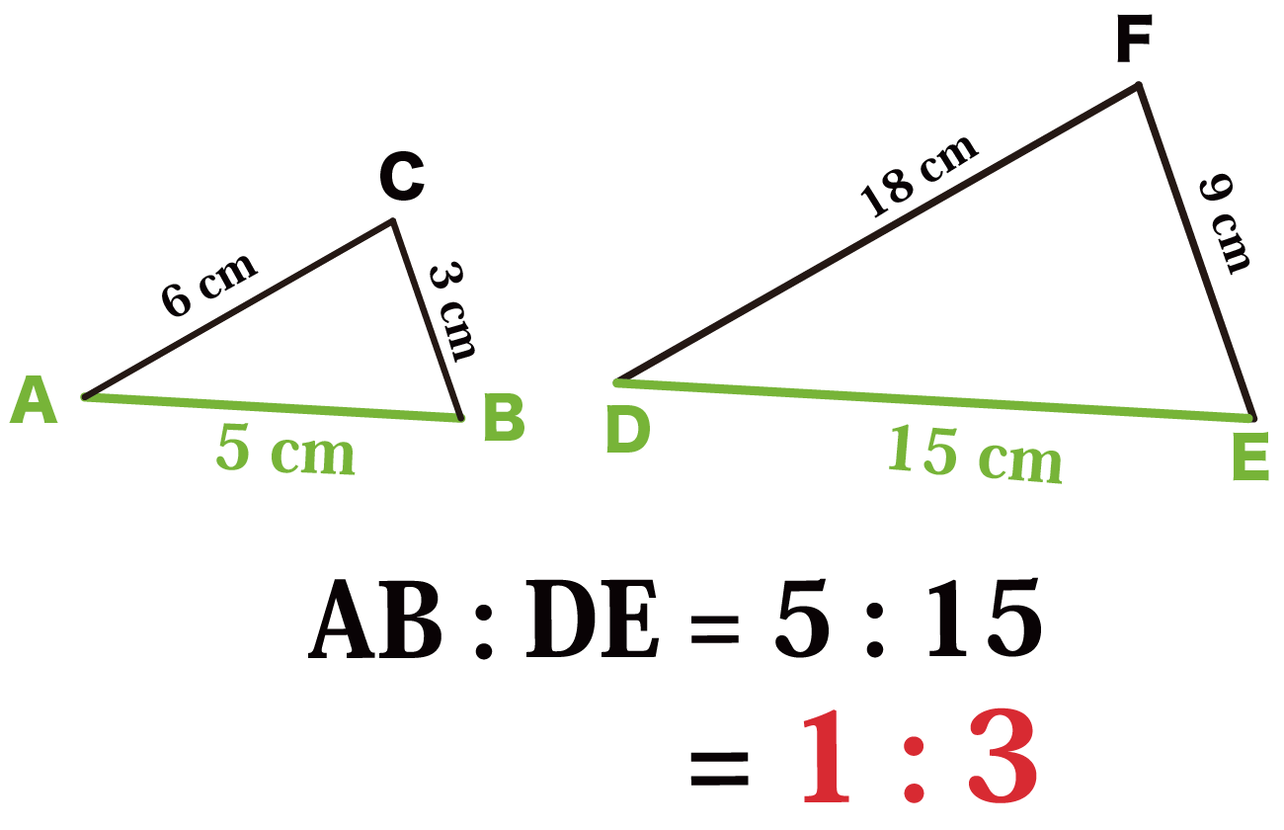

|  |
| --- |
| 田中さん：△ABCと△DEFは相似な関係になっていると先生が言っていたよ。  山田さん：△ABCと△DEFが相似であることを記号（ア）を用いて△ABC（ア）△DEFとあらわすことができたね。  田中さん：そうだったね。ということは辺ABとDEに注目すればこの図形の相似比は5:15=1:3  だから相似比は1:3とわかるね。  山田さん：相似比が1:3ということは△ABCと△DEFの面積はちょうど３倍の関係になっていると言えるね。  田中さん：よし。これでレポートをまとめていくことができるね。 |

次の問いに答えなさい。

(1)（ア）に当てはまる適切な記号を答えなさい。

(2)下線部　　　　　の山田さんの主張が正しいと思えば「◯」を、正しくなければ△ABCと△DEFは何倍の関係になっているか答えなさい。